ИНФОРМАЦИОННО-АНАЛИТИЧЕСКИЙ ОТЧЕТ
о проведении акция по раздаче листовок: «Ваш выбор».

Сельское  поселение | Кол-во участников  до 14 лет | Кол-во участников и зрителей от 14 до 17 лет | Кол-во  участников и зрителей в возрасте от 18 до 30 лет | Кол-во  СОП | Общий охват  Молодежи в возрасте от 14 до 30 лет
Старолеушковское | - | 20 | 1 | - | 21
Всего | - | 20 | 1 | - | 21

1.Дата и время проведения: 02.02.2021 11:00
2.Место проведения (точный адрес): ул. Жлобы, д.12
3.Форма проведения (акция, круглый стол, турпоход и т.д.) – акция.
4.Цель проведения: привлечение молодежи к здоровому образу жизни; профилактика пагубных привычек в молодежной среде.
5. Категория участников (студенты, учащиеся ОУ, рабочая молодежь), охват: учащиеся.
6. Общий охват волонтеров, принявших участие в акции – от 14 до 17 лет -;
от 18 до 30 лет -.
7. Привлечение подростков, стоящих на разных видах учета (если да, то ФИО подростка): -
8.Краткое описание мероприятия: формирование осознанного отношения к своему здоровью.
9.Информация о достигнутых результатах: сформировано представление о полезных и вредных привычках.
10.Привлеченные ведомства (общественные организации, учреждения, отдельные лица): - ученический совет, педагоги МБОУ СОШ №11 им. И.И. Гармаша
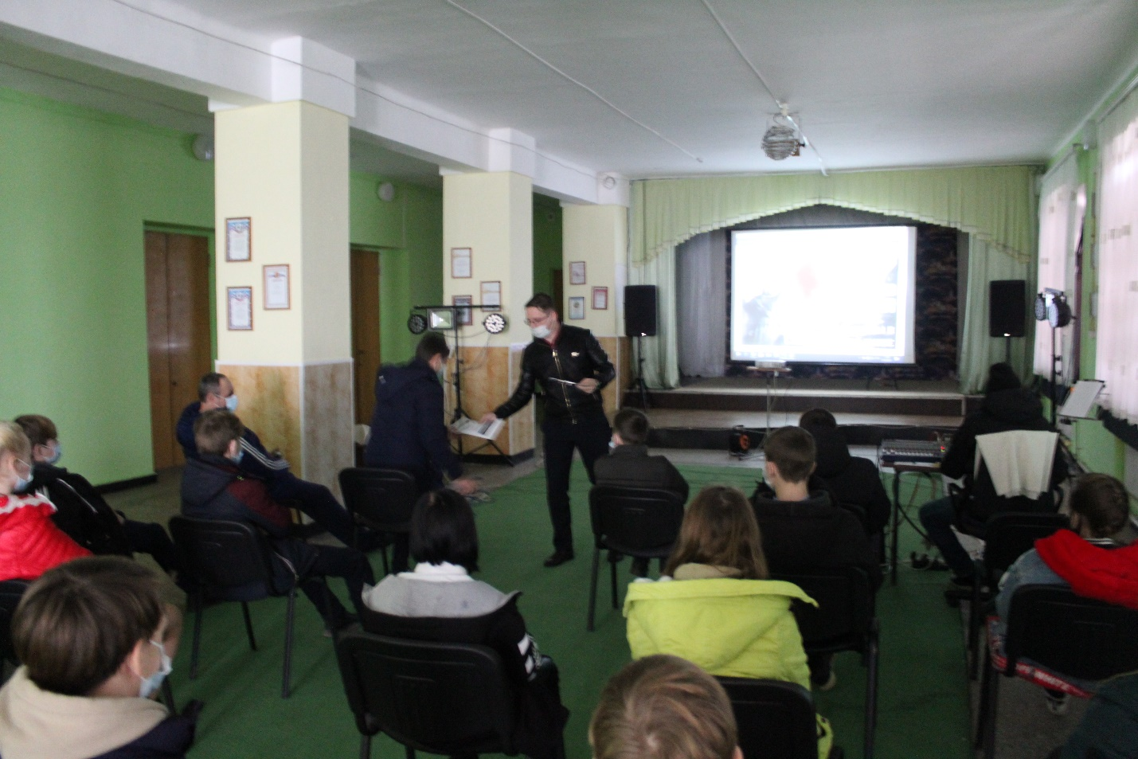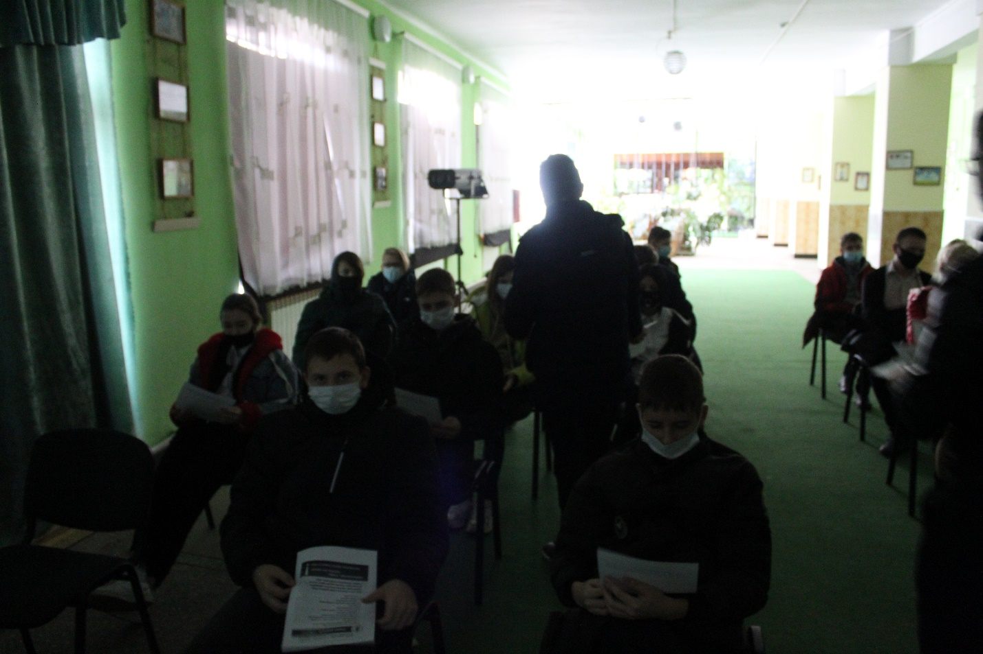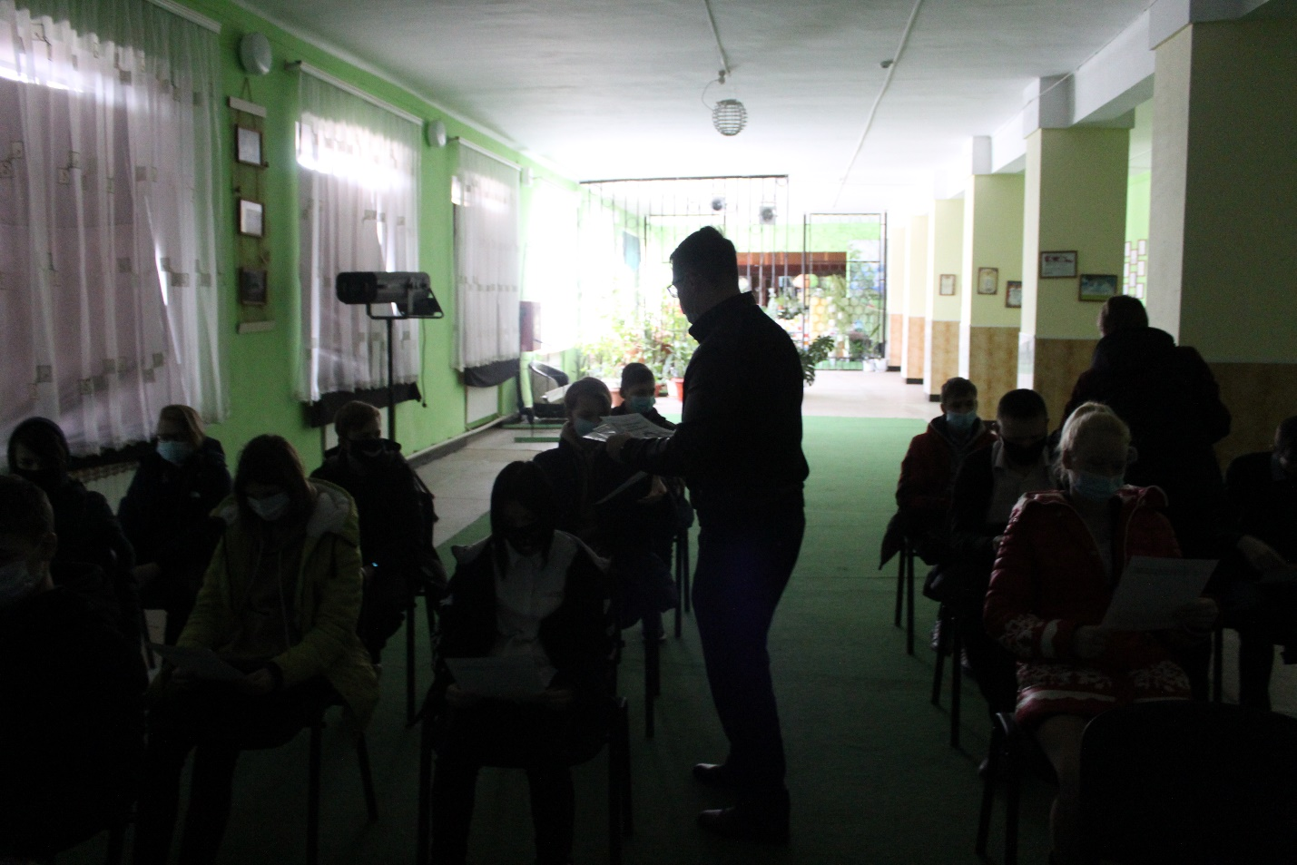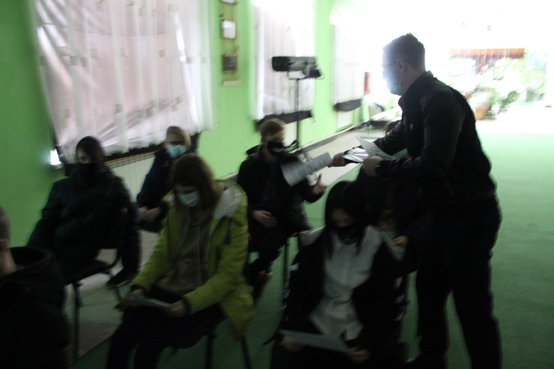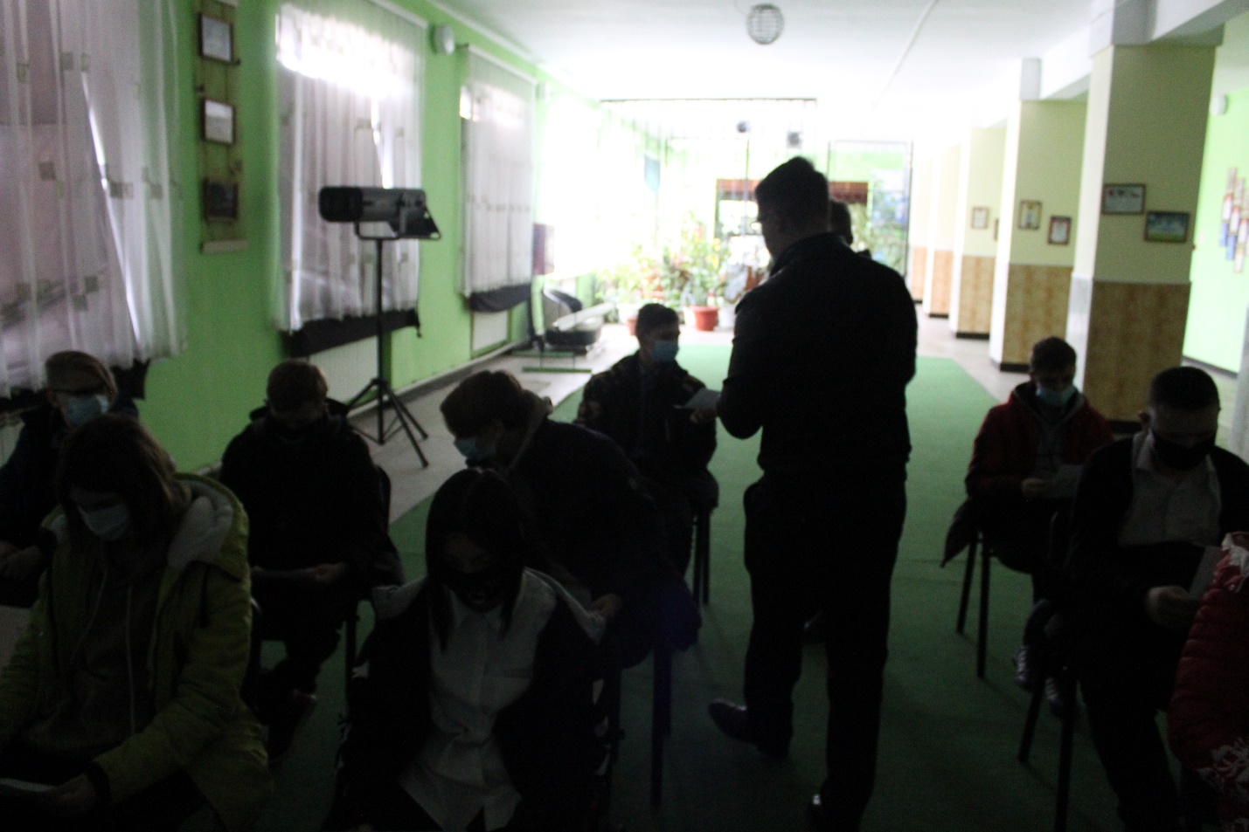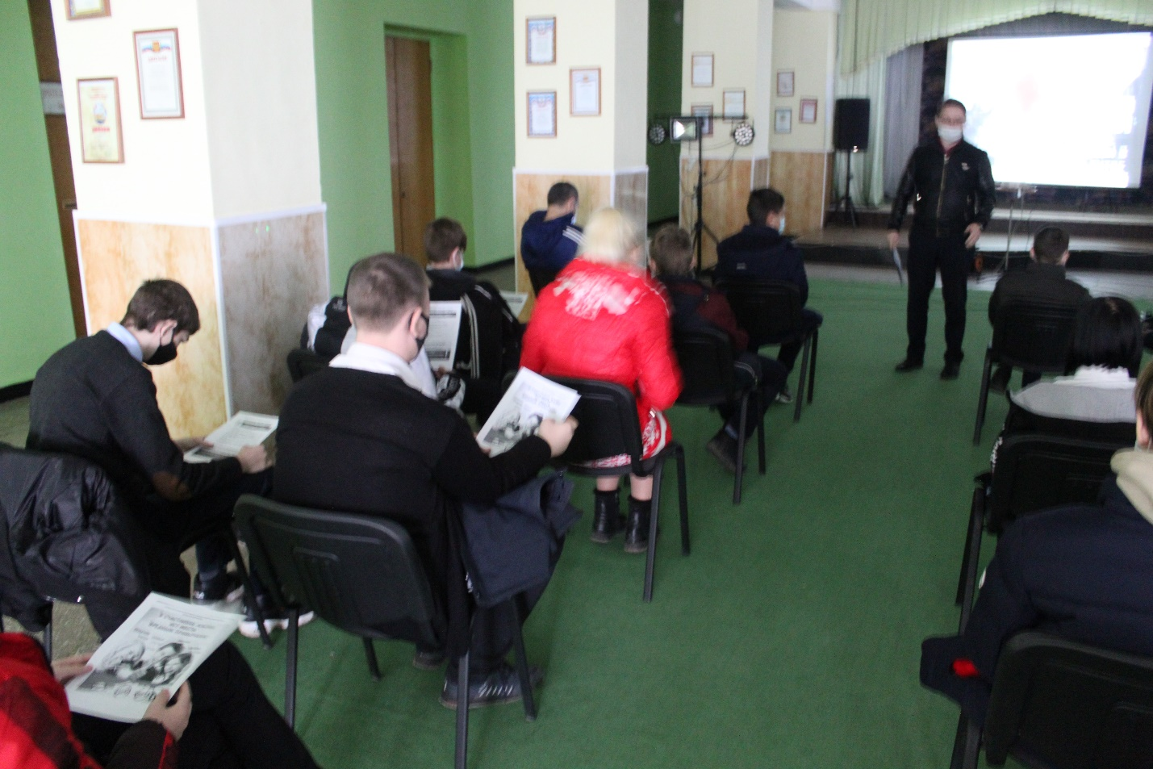

Специалист по работе с молодежью
Старолеушковского сельского поселения С.Н.Даниленко

